ARM虚拟机使用同一个公共IP访问公网的解决方案

Azure目前有两种部署模型：资源管理器ARM和经典ASM。ASM的虚拟机默认共用云服务的VIP来访问Internet，ARM的虚拟机默认使用自己的公共IP访问Internet。因为有的服务器有访问白名单的设置，因此有的客户可能想实现的一个需求就是ARM的多个虚拟机也共用一个公共IP来访问公网的某个服务器，这样就不需要在对方的白名单上添加多个虚拟机的公共IP地址。下面介绍如何实现这个方案。

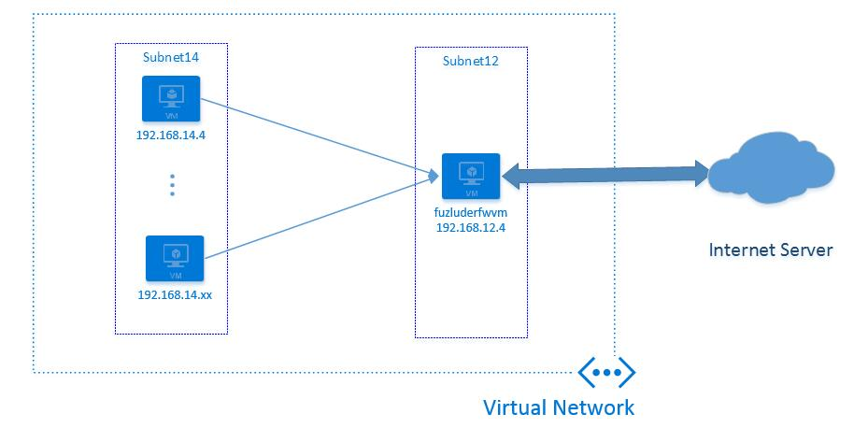

虚拟网络里Subnet14子网中的多台虚拟机将共用Subnet12中的虚拟机fuzluderfwvm访问Internet上的某台服务器。假设Internet上的这台服务器的地址是111.0.0.0/8这个网段的，这里以百度示例。下面介绍操作步骤。

1、首先借助Azure的自定义路由功能，创建一个路由表，将Subnet14这个子网访问Internet服务器的流量定向到虚拟机fuzluderfwvm。下面通过Azure Powershell来操作。其实也可以在门户上创建。

#创建一个路由条目

$route = New-AzureRmRouteConfig -Name subnet14route -AddressPrefix 111.13.100.91/8 -NextHopType VirtualAppliance -NextHopIpAddress 192.168.12.4

#创建一个路由表，关联上面创建的路由条目

$routeTable = New-AzureRmRouteTable -ResourceGroupName fuzlappgateway –Location “China North” -Name fuzlvnetforsubnet14 -Route $route

#将上面创建的路由条目关联到子网Subnet14

$vnet = Get-AzureRmVirtualNetwork -ResourceGroupName fuzlappgateway -Name fuzlvnet

Set-AzureRmVirtualNetworkSubnetConfig -Name Subnet14 -VirtualNetwork $vnet -AddressPrefix 192.168.14.0/24 –RouteTable $routeTable

#保存虚拟网络的配置

Set-AzureRmVirtualNetwork -VirtualNetwork $vnet

保存成功后，我们看到Subnet14上已经关联了上面创建的路由表。

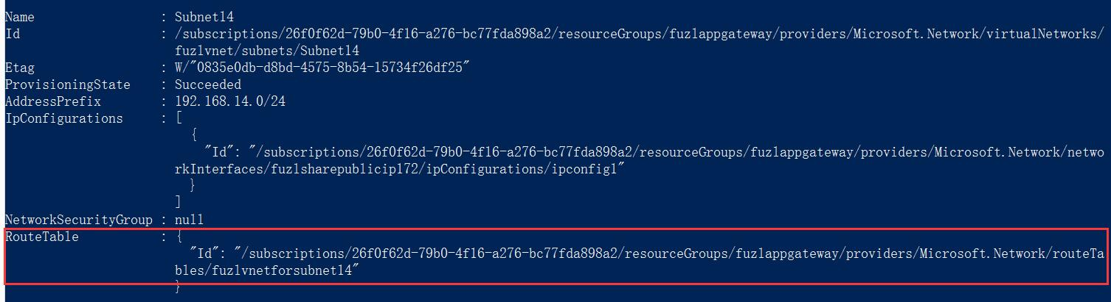

2、在虚拟机fuzluderfwvm上开启IP转发并对访问Subnet14子网中访问百度的流量做SNAT

（1）在平台层面，开启虚拟机的IP转发功能

在门户上看到，虚拟机fuzludrfwvm的网卡名称为fuzluderfwvm41

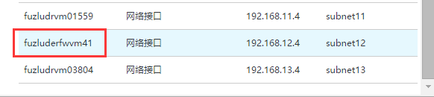

#获取网卡对象

$nicfwvm = Get-AzureRMNetworkInterface -ResourceGroupName fuzlappgateway -Name fuzluderfwvm41

#开启IP转发

$nicfwvm.EnableIPForwarding = 1

#保存配置

Set-AzureRmNetworkInterface -NetworkInterface $nicfwvm

（2）在虚拟机fuzluderfwvm内部开启IP转发功能

echo 1 >/proc/sys/net/ipv4/ip_forward

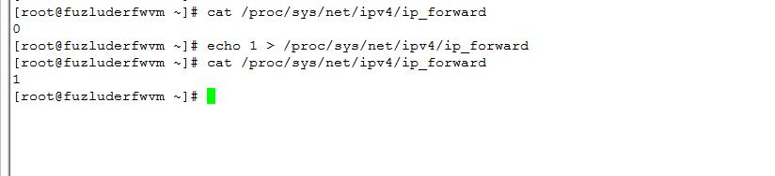

（3）在虚拟机fuzluderfwvm内做一个SNAT，将Subnet14中虚拟机访问百度数据包的源地址改为虚拟机fuzluderfwvm的地址

iptables -t nat -A POSTROUTING -s 192.168.14.0/24 -j SNAT --to-source 192.168.12.4

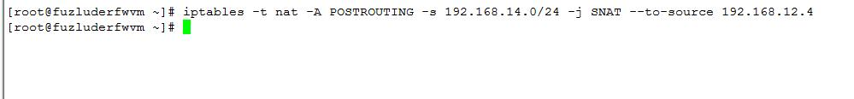

3、在Subnet14内的一台虚拟机fuzlsharePublicIP上进行测试。为了凸显测试效果，这里将fuzlsharePublicIP这台虚拟机的公网IP地址移除。这样fuzlsharePublicIP将无法访问公网。

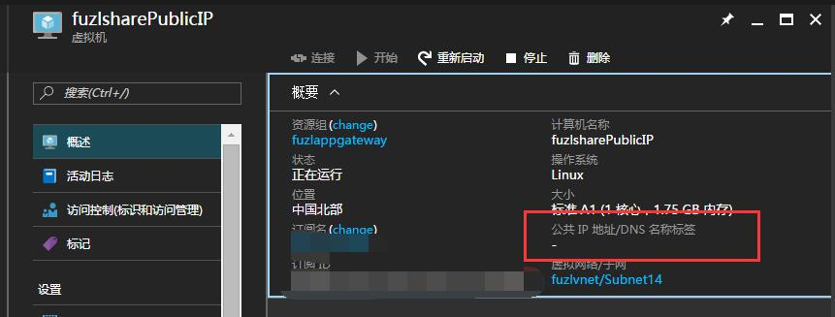

但是在这台虚拟机上依然可以访问百度。因为根据我们上面定义的规则，这台虚拟机将使用fuzluderfwvm的公共IP访问百度。

